UPOZNAVANJE ŠKOLE I RADNE OKOLINE – ŠUMSKI PLODOVI I ZIMZELENE BILJKE (14.12.)

DANAS ĆEMO GOVORITI O NEKIM ŠUMSKIM PLODOVIMA I ZIMZELENIM BILJKAMA.
JESEN JE GODIŠNJE DOBA U KOJEM NAS PRIRODA ZASIPA BROJNIM UKUSNIM PLODOVIMA.

NEKI OD ŠUMSKIH PLODOVA SU:
- KESTENI
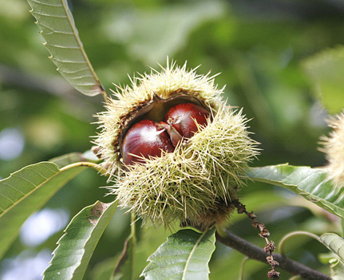
KESTENI RASTU NA STABLU. MOŽEMO IH BRATI KRAJEM LISTOPADA I U STUDENOM, A MOŽEMO IH PRONAĆI I MEĐU LIŠĆEM NA TLU OKO STABALA KESTENA. JAKO SU ZDRAVI I SADRŽE VITAMIN C.

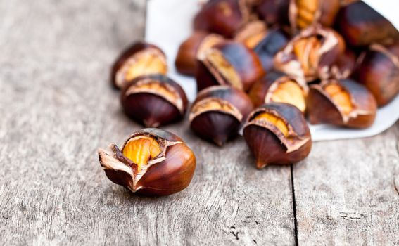

- GLJIVE
POSTOJI MNOGO RAZLIČITIH VRSTA GLJIVA.
NEKE SU JESTIVE, A NEKE SU NEJESTIVE I OTROVNE.
NAJČEŠĆA VRSTA JESTIVIH GLJIVA SU VRGANJI.
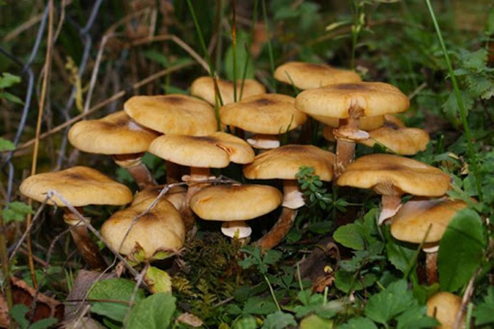

- ŠIPAK
ŠIPAK JE VOĆE KOJE RASTE NA STABLU.
OD ŠIPKA SE IZRAĐUJE ČAJ, SOK I MARMELADA.
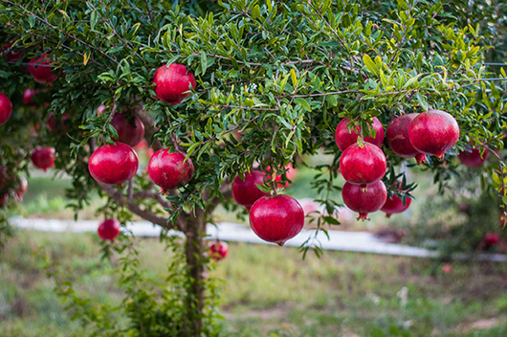
PUN JE VITAMINA TE JE JAKO ZDRAV.

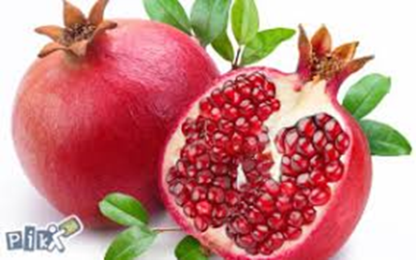
- BOROVNICA
BOROVNICA RASTE NA MALENOM GRMLJU.
PUNA JE VITAMINA TE JE ZATO JAKO ZDRAVA.
OD PLODOVA I LISTOVA SE IZRAŽUJE ČAJ I SOKOVI.
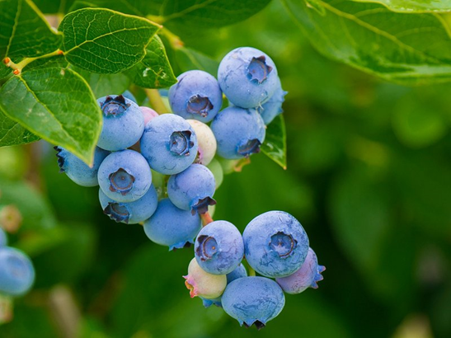

- BRUSNICA
BRUSNICA TAKOĐER RASTE NA MALOM GRMLJU.
JAKO JE ZDRAVA I PREPUNA VITAMINA C.
OD BRUSNICE SE IZRAĐUJU SOKOVI, ČAJ I MARMELADA.
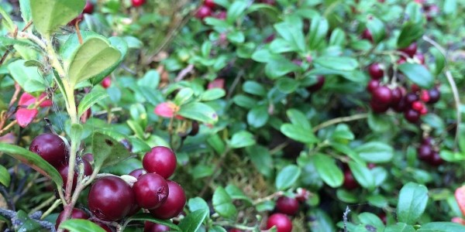
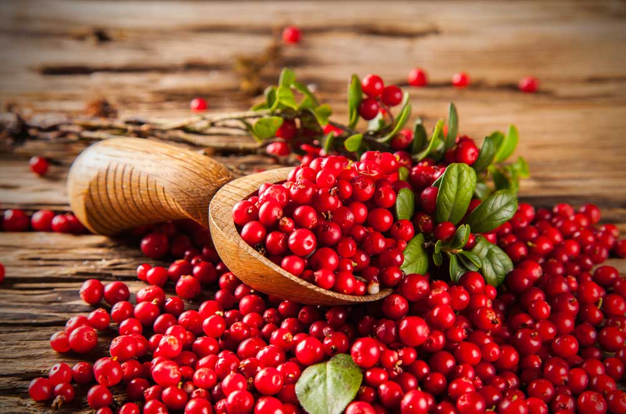

ODGOVORI NA PITANJA USMENO ILI PISMENO:
- ŠTO SE MOŽE RADITI OD ŠIPKA ?
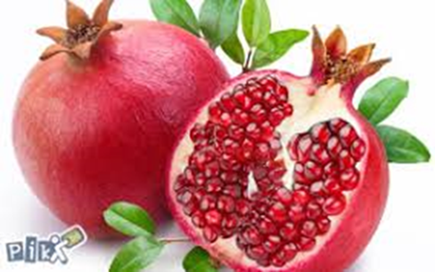

_____________________________________________________

_____________________________________________________

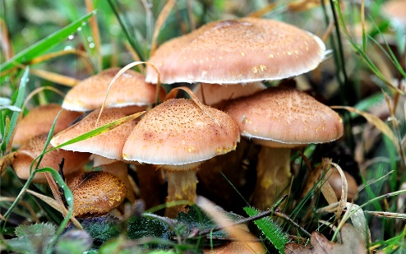
- GDJE RASTU GLJIVE ?

_____________________________________________________
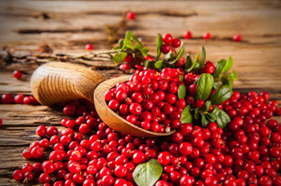
- KOJE JE BOJE BRUSNICA ?

_____________________________________________________

- VOLIŠ LI JESTI BRUSNICE?
___________________________________________________

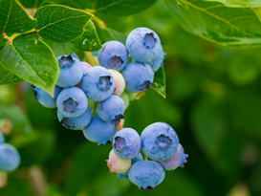
- KOJE JE BOJE BOROVNICA ?

_____________________________________________________
- VOLIŠ LI JESTI BOROVNICE?
_____________________________________________________
- ŠTO OD NAVEDENOG NAJVIŠE VOLIŠ JESTI?
_____________________________________________________

